**BÁO CÁO THỰC HÀNH BUỔI 1**

Nhóm 18:

* Nguyễn Đức Toàn
* Lương Anh Tuấn
* Vũ Minh – 57TH3

Zoho Mail là email tên miền riêng cung cấp email theo tên miền tương tự như Yahoo hay Gmail, nhưng nó có thể đồng bộ với các dịch vụ tiện ích khác của Zoho như Zoho Docs, Zoho Storage. Điểm khác biệt của Zoho là cho phép bạn sử dụng tên miền riêng ngay khi đăng ký mà không cần phải thông qua một dịch vụ khác

**Cloudflare** được biết đến là một dịch vụ DNS trung gian, giúp điều phối lưu lượng truy cập qua lớp bảo vệ **CloudFlare**. Hay nói một cách dễ hiểu thì thay vì bạn truy cập trực tiếp vào Website thông qua máy chủ phân giải tên miền DNS (Domain Name Server) thì bạn sẽ sử dụng máy chủ phân giải tên miền của CloudFlare. Các truy cập sẽ phải đi qua máy chủ của CloudFlare để xem dữ liệu website thay vì truy cập trực tiếp.

Với những tính năng hấp dẫn mà nhà cung cấp [DNS](https://www.matbao.net/dns-pro.html) không có, CloudFlare được rất nhiều  Webmaster tin dùng hiện nay. CloudFlare ngoài những chức năng thông thường, còn có nhiều dịch vụ khác nữa về CDN, SPDY, tường lửa chống Ddos, Spam, [SSL](https://www.matbao.net/bao-mat-website/geotrust-ssl.html), Forward Domain,…Cloudflare hiện nay được sử dụng miễn phí nên càng được nhiều người ưa chuộng và tin dùng cho nhiều việc, trong đó phải nói đến việc tăng tốc độ và [bảo mật cho website](https://wiki.matbao.net/kb/nhung-cach-thuc-bao-mat-website-ma-nguon-mo-tren-hosting-linux/" \t "_blank).

Tên miền của nhóm được kết nối với zoho mail và cloudflare qua nameserver do zoho và cloudflare cung cấp sau khi tạo xong tài khoản.

Tên miền của nhóm được đăng ký miễn phí tại freenom.com : babycat.cf

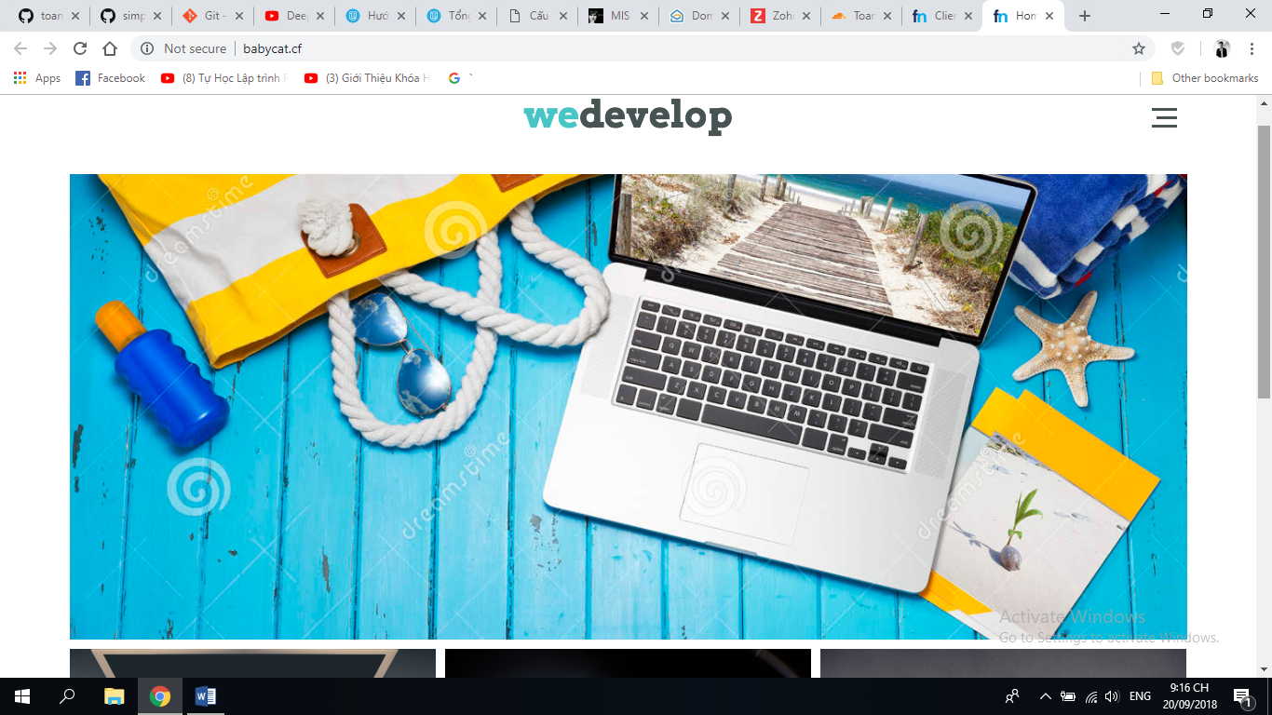

Linked giới thiệu các thành viên của nhóm

Link Group : https://www.linkedin.com/groups/8691405/

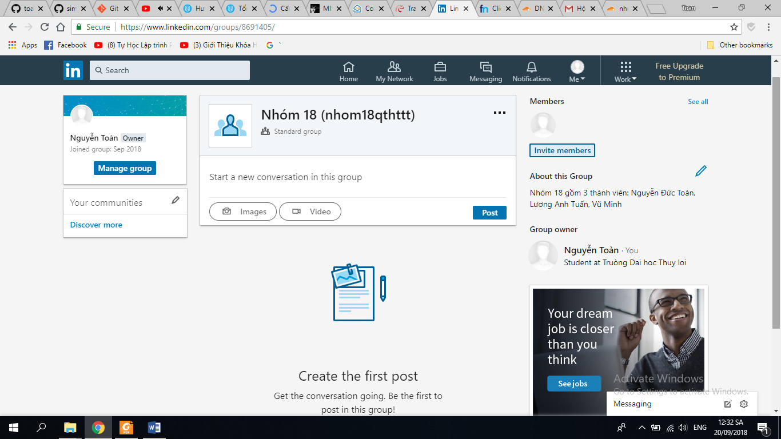

Kết nối tới Cloudflare:

Kết nối tới Clousdflare qua namesever do cloudflare cung cấp, sau đây là danh sách namesever sử dụng: 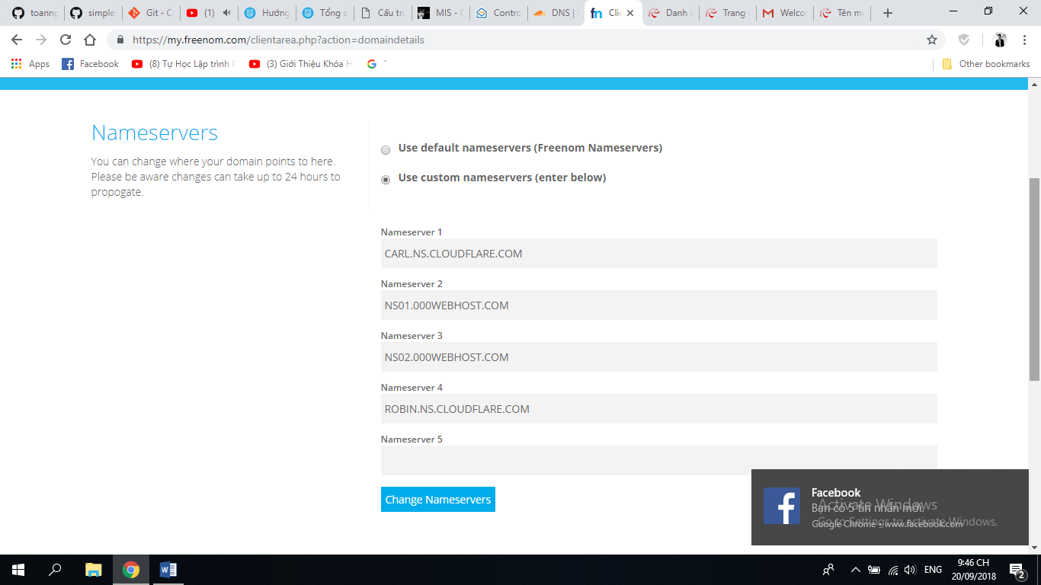

Kết nối tới Cloudflare

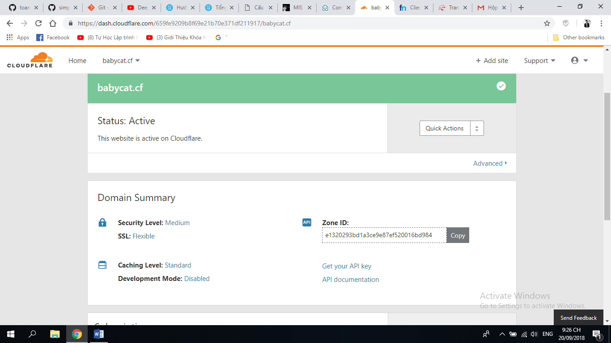

Kết nối tới Zoho Mail

Zoho Mail : toannguyen75641@babycatcf.000webhostapp.com

Do Zoho mail không hỗ trợ namesever .cf nên cần phải qua một tên miền .com trung gian, ở đây nhóm em dùng 000webhost.com

Tên miền miễn phí tạo bởi 000webhost : [babycatcf.000webhostapp.com](https://cutesheepscf.000webhostapp.com/)

Tên miền cutesheeps.cf sẽ được trỏ tới [cutesheepscf.000webhostapp.com](https://cutesheepscf.000webhostapp.com/), từ đây sẽ kết nối được tới ZohoMail qua namesever của 000webhost.

